Les Runes .

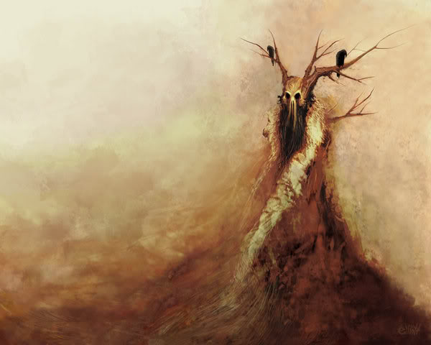
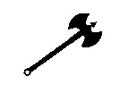Sources :
- http://tirage-rune-magie.net/rune/signification/tiwaz-tyr.htm
- http://luxesoterae.forumpro.fr/t311-coment-utiliser-les-runes
- http://lemurmuredesrunes.blogspot.be/2008/09/comment-faire-une-divination-runique.html
- http://www.revedanges.com/runes/runes1.htm
- http://perledelunebleue.forumgratuit.org/t48-quelques-methodes-pour-tirez-les-runes
- http://www.unicorne.com/abc/runomancie/methodes.php
- http://gentechspace.free.fr/barrabe/signification.htm
- https://wiccane.wordpress.com/2011/11/27/les-runes/
- http://misraim3.free.fr/divers2/Grimoire_des_Runes.pdf
- http://sciencetradition.forumactif.com/t145p15-runes-et-chamanisme
- http://lemurmuredesrunes.blogspot.be/2008/12/comment-faire-un-talisman-runique.html
- http://tirage-rune-magie.net/rune/runes-liees.htm
- http://equinox.over-blog.net/article-35679801.html
- http://pathswarrior.blogspot.be/2012/06/fabriquer-un-talisman-runique.html
- http://le-grand-talisman.vraiforum.com/t3727-runes-analyser-une-relation-ou-une-association.htm
- http://nao-org.com/2014/03/magie-runique-talisman-runes-liees/
- http://pathswarrior.blogspot.be/2012/06/fabriquer-un-talisman-runique.html
- http://moje-kniha-stinu.blog.cz/ (faites marcher la traduction en ligne)
Origine des Runes .
Les Runes proviennent suivant ma mythologie d’Odin .
Le mot « Rune » veut dire « Secret ».
Il se serait pendu par les pieds à Yggdrasil pendant 9 jours après s’être blessé avec sa lance .
Pendant 9 jours ,il n’aurait ni bu ni mangé.
C’est durant son délire que les runes lui seraient apparues .
Partout on va retrouver ce chiffre « 9 »,en particulier lorsqu’il faudra « charger » les runes .
En effet une rune une fois faite, doit encore être « chargé »…
L' alphabet runique

L' alphabet runique est appelé Futhark.
Il est composé de 24 caractères divisés en 3 groupes de 8 runes (les 3 aett) .
Mais le nombre de Runes peut varier (en augmentant comme en diminuant en nombre) dans le temps, et aussi selon les régions .

Le mot « Runes » provient du scandinave Run qui veut dire « secret-sagesse » .
Les runes sont 3 choses : un alphabet, des symboles magiques et des outils de divination .

Chaque rune contient un « enseignement » : un « Lore » .
Le classement des runes peut être légèrement différent d’un auteur à l’autre :
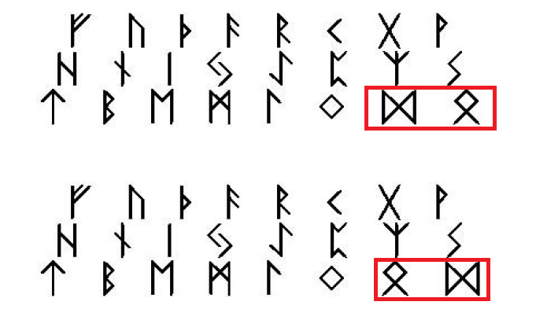
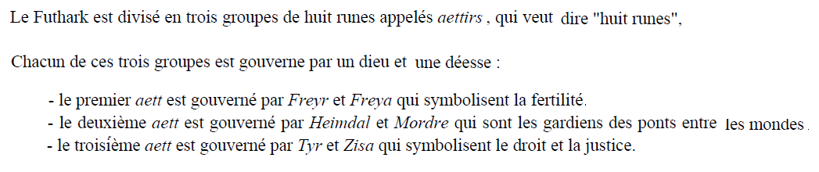

Les symboles attachés des Runes .

Les Runes peuvent être attachées à d’autres symboles :

- Couleur
- Objet
- Herbe
- Arbre
- Animal (réel ou imaginaire ; par exemple, un dragon)
- Elément

Elles ont aussi des polarités (mâle ou femelle, voire les deux à la fois ) .

Suivant les runes, et ce qu’elles font, une seule rune peut avoir deux ou plusieurs symboles distincts pour la réalisation d’ actions distinctes .

L’Alphabet Runique.

1 | 2 | 3 | 4 | 5 | 6 | 7 | 8
Fehu | Uruz | Thurisaz | Ansuz | Raidho | Kenaz | Gebo | Wunjo
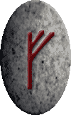 | 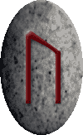 | 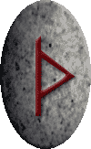 | 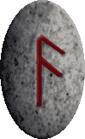 | 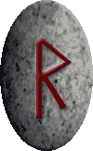 | 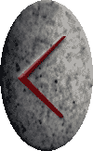 | 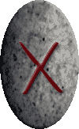 | 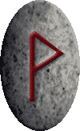

9 | 10 | 11 | 12 | 13 | 14 | 15 | 16
Hagalaz | Nauthiz | Isa | Jera | Eihwaz | Perthro | Elahaz | Sowilo
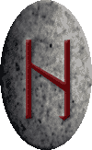 | 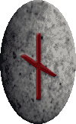 | 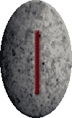 | 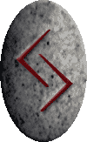 | 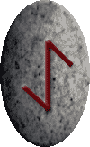 | 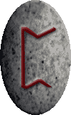 | 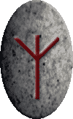 | 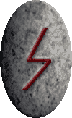

17 | 18 | 19 | 20 | 21 | 22 | 23 | 24
Tiwaz | Berkano | Ehwaz | Mannaz | Laguz | Ingwaz | Dagaz | Othala
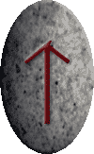 | 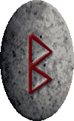 | 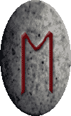 | 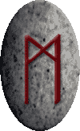 | 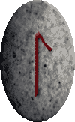 | 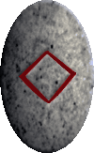 | 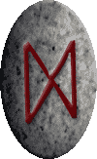 | 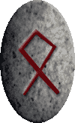

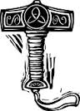1° Aett

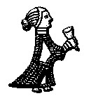 1 Fehu
Fehu est le feu destructeur .  C’est l’énergie vitale jaillissante ,à l’origine de la création de tout .  C’est l’énergie vitale instinctive qui donne l’envie de créer des richesses .  C’est l’énergie vitale qui garantit la santé . | Image :  Corne des animaux .
L’énergie de Féhu doit circuler .
Les biens générés par Féhu doivent circuler.

Si ils ne circulent pas il y a risque de conflits par « jalousie ».

Si il y en a trop, il y a risque de conflit par « excès » de besoins »
En divination, c’est :
Force, Santé,Richesse,Récompense du Travail Accompli surtout si il y avait une sérieuse opposition nécessitant des efforts continus et acharnés . ,

2 Uruz
Uruz, c’est l’énergie ,qui au départ de l’énergie vitale qu’elle abrite,  a un pouvoir créateur. | Image :  C’est la vague qui tombe .
En divination, Uruz annonce une aide matérielle ou sous forme de conseils ,mais qui n’arrivera pas nécessairement « tout de suite » ;il faudra peut être « attendre » .

3 Thurisaz
L’épine-Le Marteau de Thor
C’est l’épine qui agresse .  C’est l’épine qui se défend.  C’est donc la Rune qui définit le potentiel de l’attaque et de la défense .  C’est l’épine qui réveille par sa douleur . | Image :  Epine
En Divination, Thurisaz avertit que la personne est suffisamment outillée pour attaquer et se défendre .

4 Ansuz

Odin est le maître des Runes, et donc Ansuz représente la transmission des messages que ce soient des messages provenant de l’imagination ou de la divination .
Il y a 2 niveaux à Ansuz et donc deux forces d’expressions :
le vent – la tempête.
Le vent construit, la tempête détruit et tue .
Ansuz peut donc avoir un pouvoir destructeur très grand .
Ansuz c’est donc aussi parfois la Rune de la mort !!!

Ansuz est la transmetteur des messages d’Odin donc d’un message qui si il est un ordre doit être exécuté sans discussion aucune .  La transmission des messages se fait par l’intermédiaire du cerveau , et implique l’intelligence et la connaissance . | Ansuz représente Odin qui fait des dons au premier homme et à la première femme  Ansuz est une rune ayant 2 niveau .  Ansuz est associé au poireau prcq il en a la silhouette .
En divination,Ansuz peut vouloir signifier l’acquisition de connaissances .

5 Raidho
Raidho a des significations multiples : le chemin à suivre, le guide à suivre, la loi à suivre .
Raidho est une rune de guérison . | Image :  Raidho représente un chemin, avec ce qui va avec : un guide et un chevalier d’escorte .

6 Kenaz

Kenaz symbolise le feu domestiqué (mais qui peut toujours se réveiller et devenir terrible).
C’est le feu de l’artisan qui crée .
C’est le feu qui purifie,
C’est le feu qui change la matière .
C’est le feu qui éclaire .

7 Gebo

Gebo représente la rencontre et l’échange profitable aux deux parties .
C’est la rune de l’amitié, de l’amour, de la coopération .

8 Wunjo

Wunjo est une bannière de clan sous laquelle tous les gens du clan doivent venir.

2° Aett

9 Hagalaz
Hagalaz peut se concevoir comme un « starting block » : ce qui permet un départ .  Hagalaz peut aussi se concevoir comme un aiguillage de chemin de fer qui permet de changer de direction . | Image :  Hagalaz représente une charpente
 | Hagalaz a une autre forme : le grelon,l’étoile à 6 branches.
 | Hagalaz sous forme d’étoile protège les batiments des intempéries .

10 Nauthiz
Nauthiz, c’est l’homme qui ne sait pas accomplir son destin parce qu’il est bloqué .
Il peut être bloqué par une force extérieure ou une carence intérieure .

Nauthiz, c’est le feu statique, c’est parfois une malédiction .

Nauthiz,c’est parfois le feu de l’épreuve et l’étape indispensable à l’initiation .

Nauthiz,c’est aussi le feu statique qui gène la progression de l’ennemi ,
c’est une arme de résistance .

11 Isa : La glace .
Isa,c’est la rune de l’homme isolé et immobile .

Isa c’est aussi le pieu qui fait obstacle .

Isa c’est aussi le fil du tranchant d’une lame .

Isa c’est aussi la glace qui fait obstacle et qui ralentit .

Isa c’est la glace de l’iceberg qui peut broyer tout sur son chemin et dont on ne voit que la pointe .
Pourquoi cet homme est-il isolé ?
Il y a 50 raisons .

Pourquoi cet homme est – il immobile ?
Il y a 50 raisons .

12 Jera
La succession des saisons , c’est la vie cyclique, c’est donc aussi la mort ,mais aussi la récolte (cad la juste récompense d’un travail fourni) .  Comme Jera symbolise l’année, elle symbolise aussi le temps qui peut être ralentit ou accéléré .  Jéra représente la roue qui tourne ,cad les choses qui changent et qu’il faudra s’adapter aux changements . | Image :  Sa forme cyclique symbolise les saisons .
Jéra dans un sens négatif peut emprisonner dans un schéma préétablis .
Jéra peut avoir comme toute rune de mouvement un sens dextrogyre et un sens sénestrogyre . La forme dextrogyre accélère le mouvement ,la forme sénestrogyre la ralentit .
Jéra peut exister sous deux formes :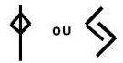

13 Eihwaz

Eihwaz signifie « If » ,l’If étant l’arbre de vie éternelle.
Le baton à 2 crocs peut servir à :  - Lier 2 personnes .  - Imposer sa volonté à qq .  - Faire très mal,ce qui implique une perte majeure, un décès,une remise en question,etc … | Image :  Le double crochet réunit le monde d’en haut et le monde d’en bas.

14 Perthro
Si on imagine Perthro comme un cornet à dés, Perthro nous apprend qu’il faut jouer avec ce qu’on a : tirer le meilleur parti de la « donne »,et la donne c’est ce qu’on nous a donné… c’est le « destin » .  Un destin auquel on ne peut se soustraire, mais un destin dont on peut tirer le meilleur parti possible . .  Si on imagine Perthro comme un cornet acoustique, Perthro peut signifier que l’on recueille les conseils des autres .  Si on imagine Perthro comme une poche qui se vide, on peut dire que Perthro amène les choses à la vie, et en particulier révèle les choses cachées . | Image :  Le cornet à dés qui symbolise les hasards de la vie.  Le cornet peut aussi être imaginé comme étant le cornet acoustique qui permet d’écouter les autres .

15 Elhaz

Elhaz signifie l’élan (et ses cornes).
ElHaz ,c’est la voûte qui protège .
Elhaz est extrêmement puissant pour la protection des biens et des personnes . Elle protège les gens de la maladie et les maisons, les véhicules, les armes de défense, etc …
Elhaz peut représenter quelqu’un qui vous aide .
Elhaz c’est l’invocation qui relie les hommes aux Dieux .
ElHaz laisse s’exprimer l’instinct parce que l’instinct est un guide qui est « sur » et qui sait où il va .
En tant que protection, Elhaz existe sous la forme du « Bouclier d’Elhaz » :
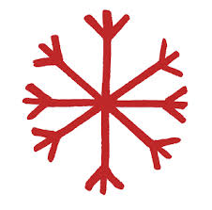

16 Sowilo

Sowilo signifie « soleil » .
Sowilo signifie soleil mais représente aussi la foudre qui est un transfert d’énergie des Dieux vers la terre .

La lumière de Sowilo doit d’abord servir à se guider soi même, et ensuite à guider les autres, à donner la victoire ,et pas seulement la victoire militaire, mais aussi la victoire sur la vie par exemple en apportant la guérison .

Sowilo représente souvent la véritable volonté .

3° Aett

17 Tiwaz
Tiwaz ,c’est l’homme en contact avec les cieux par l’intermédiaire de l’arbre du monde : Yggdrasil .

Tiwaz, c’est la flèche qui va droit au but en traversant tous les obstacles .
Tiwaz, c’est la flèche, qui une fois lancée ne peut plus être arrêtée ;et pour la lancer ,il faut donc se montrer « responsable » .

Tiwaz,c’est aussi l’axe de la balance .

Tiwaz est une rune des Dieux ; elle représente le sacrifice du Dieu Tyr,qui pour enchainer Fenrir qui désorganisait l’ordre cosmique, y a laissé sa main .
Tiwaz est donc une rune de guerre, de résolution, d’acceptation du sacrifice qui va en découler, de justice et de responsabilité .
C’est une Rune de chefs justes et responsables .

18 Berkano

Berkano signifie « Bouleau » .
Croissance – naissance | Berkano résume la vie : naissance – croissance – mort – renaissance avec une autre destinée …  Berkano de par son caractère fermé conserve les énergies ,et protège ce qu’elle contient .  A ce titre on la retrouve souvent sur les maisons .

19 Ehwaz

Ehwaz signifie « cheval » .
On peut voir en Ehwaz la silhouette du cheval qui implique le voyage et l’aventure .

On peut aussi voir en Ehwaz deux humains liés ensemble pour toujours que ce soient des liens matrimoniaux ou professionnels .

20 Mannaz

Mannaz signifie « genre humain » .
Mannaz est la rune de la maturité .  C’est la maturité pour soi ,pour sa façon de réagir de façon indépendante et pour la façon de s’associer . | Mannaz c’est l’unité des hommes et des Dieux (les triangles opposés) ,ainsi que l’unité des hommes entre eux, chose qui ne peut se concevoir que dans une société juste et stable .

21 Laguz

Laguz signifie « eau » .
Laguz est associé à l’oignon et au poireau dont il a la forme.
Laguz c’est la rune de la voyance .  De la voyance dans l’autre, et de la voyance dans l’avenir . | Laguz c’est la Rune de la croissance à partir d’une graine .  Laguz ce n’est pas la graine, c’est la croissance de la graine …  Pour sa croissance, la graine qui germe a besoin d’eau et devra écarter des obstacles .  Parmi ces obstacles,il peut y avoir la maladie,et Laguz est aussi une rune de guérison .

22 Ingwaz

Ingwaz ne signifie « rien » ; Ingwaz est la Rune du Dieu « Ing » : Dieu de la fécondité .
Libre de toute attache .  Situation centrale en équilibre, en harmonie,et capable de se développer . | Ingwaz symbolise la graine c’est l’avenir « potentiel ».  Pour arriver au stade « plante »,la graine doit faire sa croissance .  En attendant elle doit enmagasiner toute  l’ énergie qu’elle peut pour entamer cette croissance .  Comme la vie est un cycle, Ingwaz peut apparaitre à n’importe quel moment de la vie par exemple pour la gestation qui précède la réalisation future d’un projet ,etc …

23 Dagaz

Suivant l’alphabet ,Dagaz est la dernière ou l’avant dernière Rune .

Chance inespérée susceptible de résoudre tous les problèmes antérieurs . | Dagaz peut se concevoir comme la Rune de l’alliance des opposés .  Dagaz peut aussi se concevoir comme la Rune de la transformation d’une chose dans son contraire .  Dagaz peut aussi se concevoir comme une barrière sélective qui interdit aux mausvaies choses de passer ,mais pas aux bonnes ,et c’est à ce titre qu’elle est souvent gravée sur les maisons) .  Dagaz peut aussi se concevoir comme la fin d’un cycle et le début d’un autre .  La forme de Dagaz est cyclique et rappelle l’infini grec .  Dagaz peut aussi se concevoir comme la lumière qui jaillit des contraires et qui éclaire d’un jour neuf une situation .

24 Othala

Suivant le type d’alphabet,Othala est ou non la dernière Rune .
Othala est la rune du passé .  Ce passé peut être favorable (don d’une situation,d’une famille,d’un bien,d’une façon d’agir ou de penser …) ou défavorable (blocage dans un « schéma » social prédéterminé) | Othala est constitué de 2 dessins :  Un dessin fermé : le patrimoine.  Un dessin ouvert : ce patrimoine peut être transmis .
Rune de la patrie.  Rune de la famille du clan de l’association. | Au titre de « patrimoine »,la Rune Othala » était souvent gravée sur les maisons .
 | Othala peut conduire à la dictature .

